2022级新生报到进校申请操作手册

一、智慧理工服务门户账号激活
智慧理工门户账号激活可使用PC端和移动端两种方式。
- PC端操作步骤
步骤一：打开地址 浏览器进入（http://ids.njust.edu.cn）点击页面下放的“账号激活”按钮，进入激活账号页面。
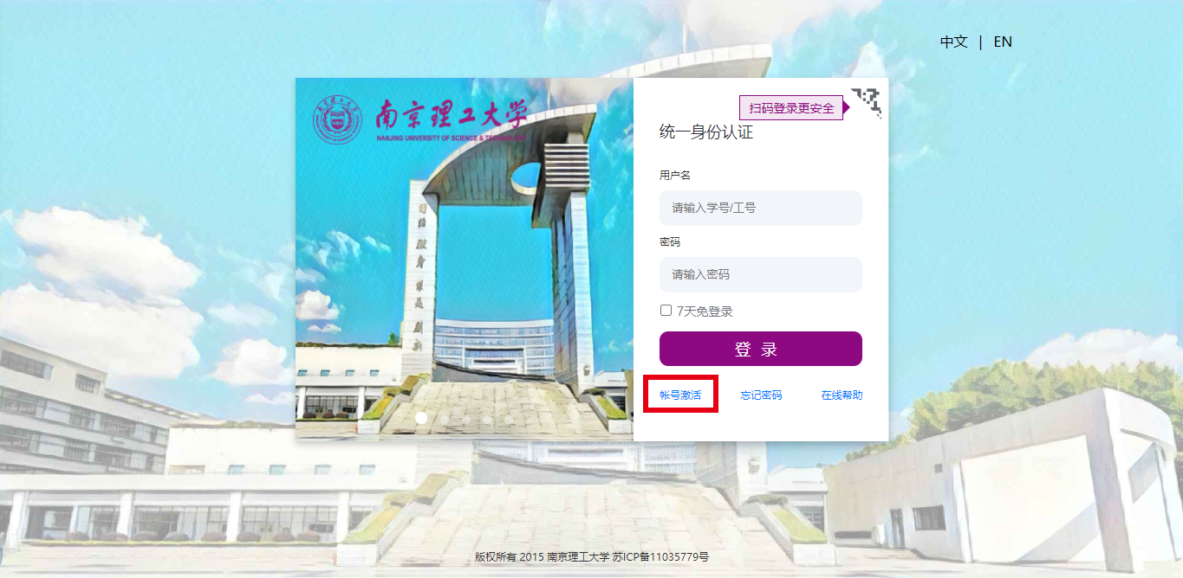
步骤二：账号激活 打开页面后，根据页面提示进行信息校验、绑定手机、设置密码，最终激活智慧理工门户统一身份认证账号。注意：密码一定要为包含大小写字母、字符和数字的复杂密码。
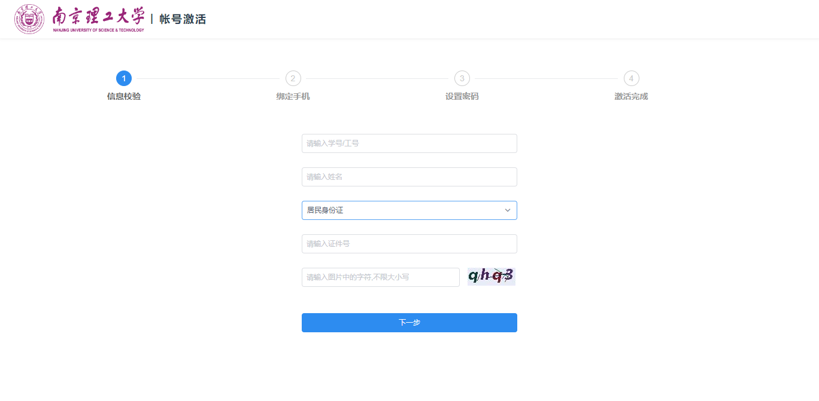
- 移动端操作步骤
步骤一：打开地址 请用微信扫一扫如下二维码，点击页面中的“账号激活”链接，进入激活账号页面。
步骤二：账号激活 打开页面后，根据页面提示进行信息校验、绑定手机、设置密码，最终激活智慧理工门户统一身份认证账号。注意：密码一定要为包含大小写字母、字符和数字的复杂密码。
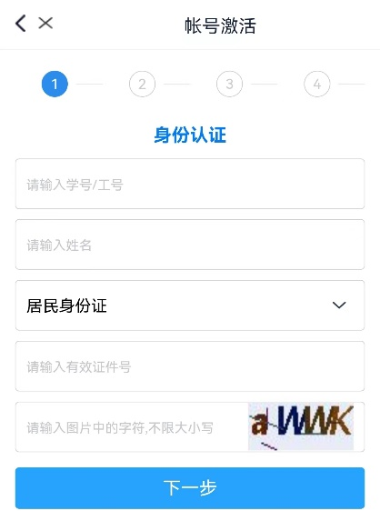

二、微信企业号首次绑定
步骤一：关注 微信扫描下方二维码，关注南京理工大学企业号。
步骤二：登录 微信进入‘南京理工大学企业号’，点击系统推送验证信息，进入登录页面，输入智慧理工账号、密码登录。
账号和密码与智慧理工服务门户账号密码一致。
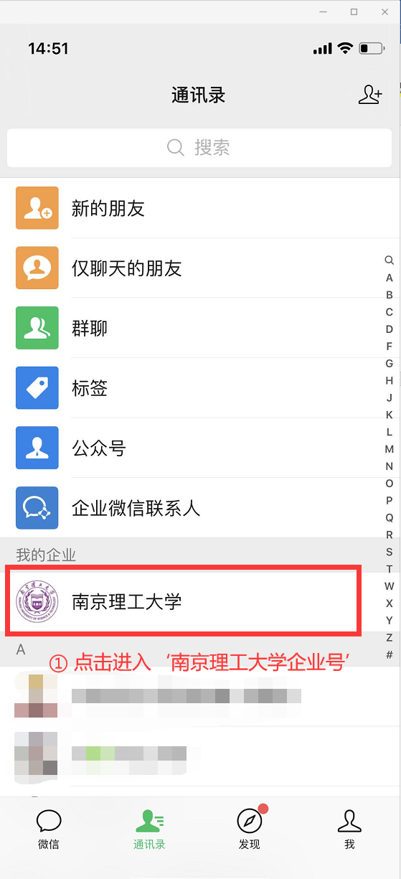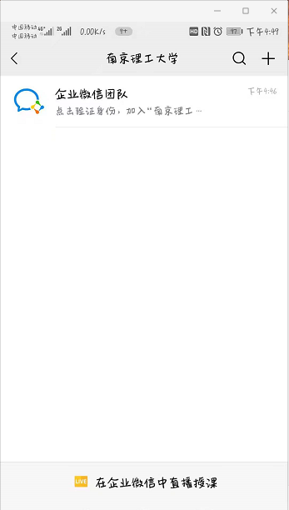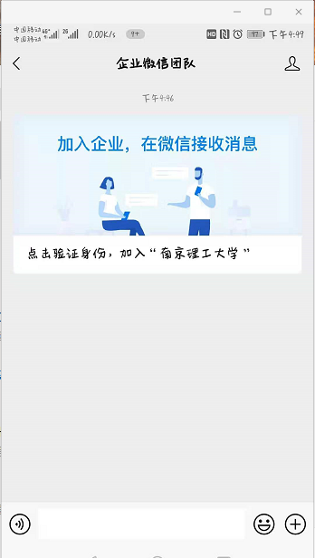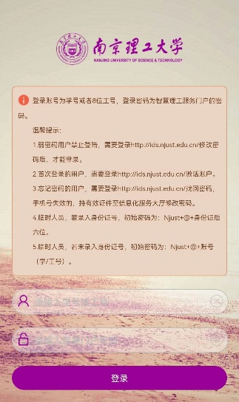
步骤三：绑定 登录成功后，进入身份验证页面，输入需绑定的手机号，点击绑定即可完成验证（注意输入手机号必须与微信绑定手机号一致）。邮箱选填项，可不输入。
页面提示同步更新成功时，则绑定及验证成功，用户可立即看到全部企业号开放服务。部分手机会有一定的生效时间（5分钟内）。
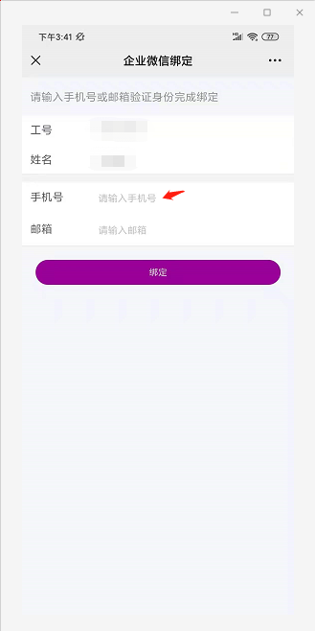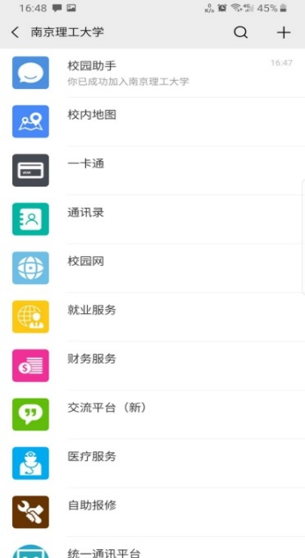

三、门户及企业号服务进入
22级新生在进校前所需要使用的报平安、进校申请等应用均可通过智慧理工服务门户或微信企业号进入、申请，两种途径择一进入即可。
途径一：通过智慧理工服务门户进入服务
1、进入智慧理工服务门户 浏览器登入网址（http://ehall.njust.edu.cn/），进入网上办事大厅。
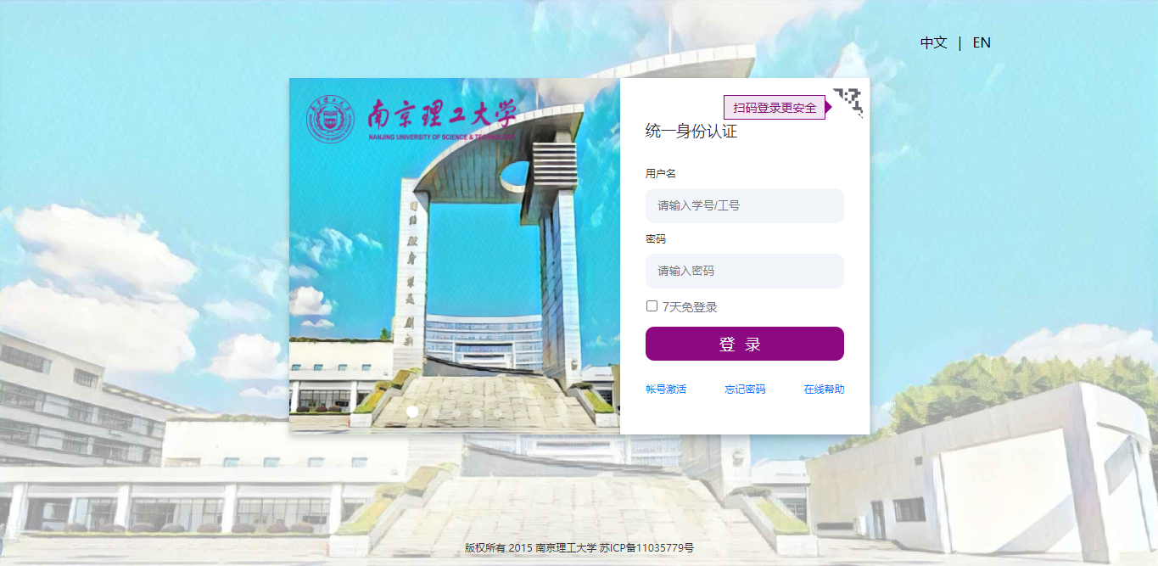
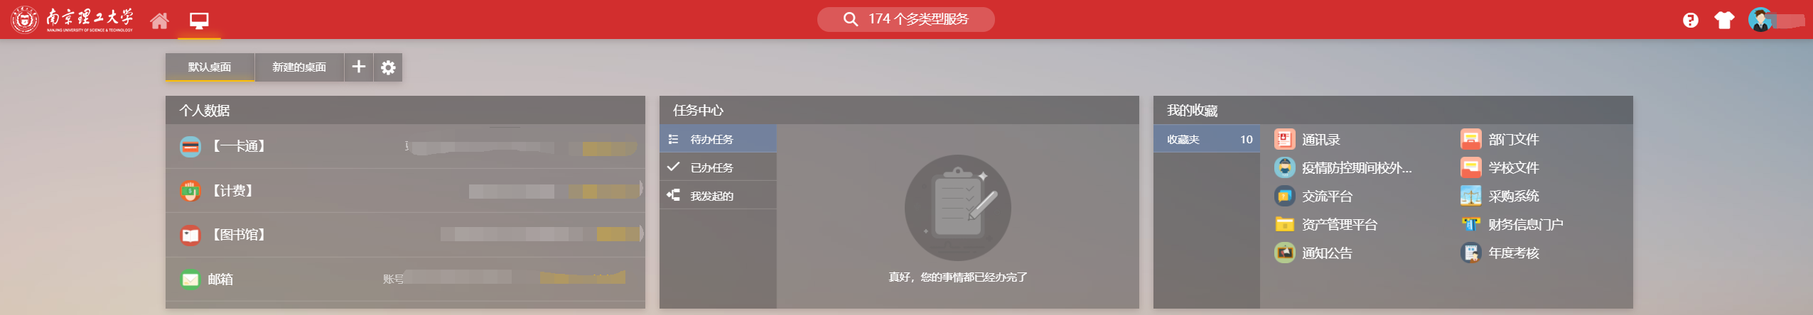
2、查找服务 在门户搜索栏输入所需进入的服务，点击【搜索选项】，即可查到相关服务。
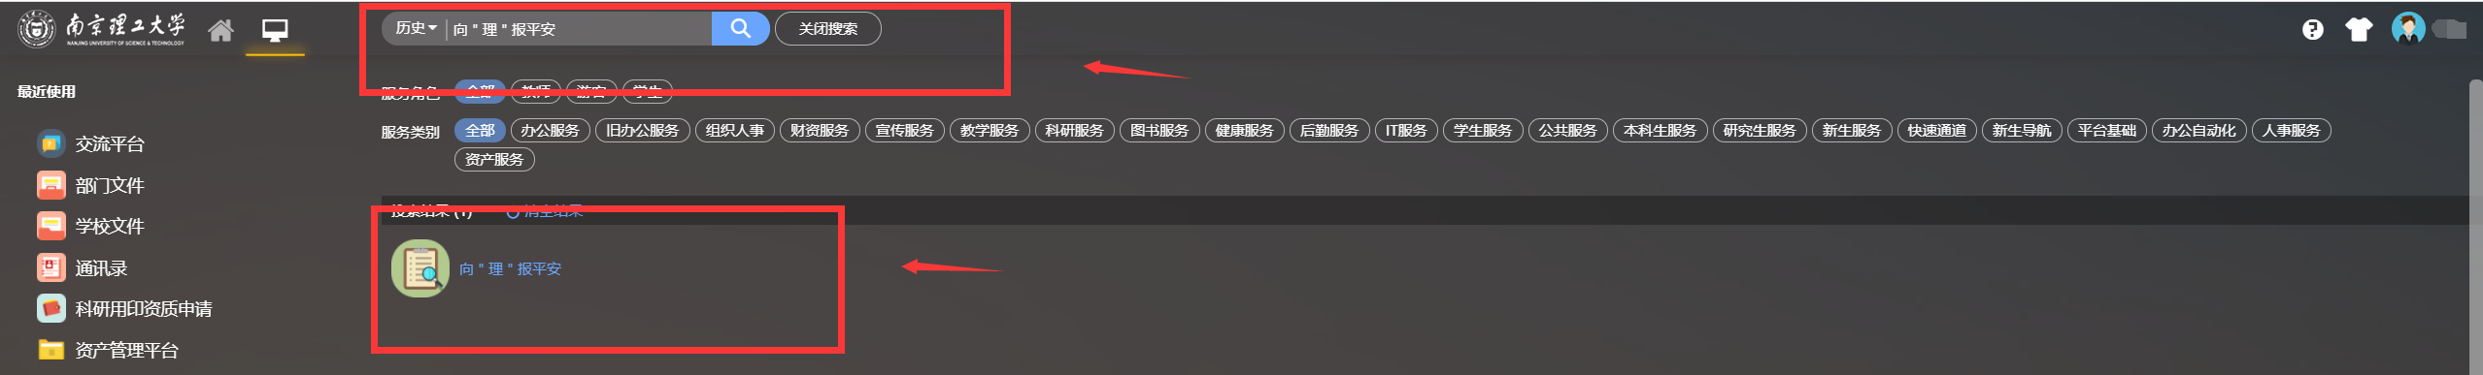
3、进入服务 点击搜索页面中所需服务，即可进入相关应用，办理相关事项。
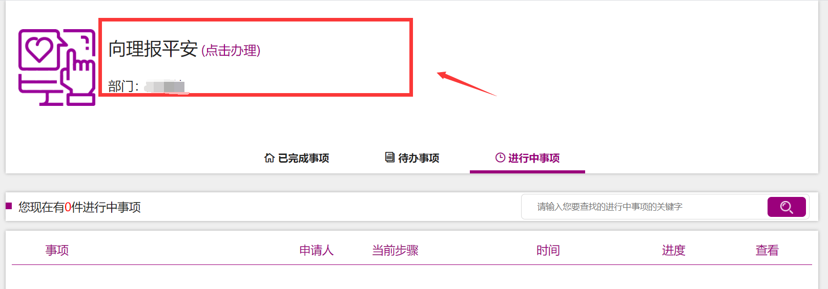
途径二：通过微信企业号进入服务
微信->通讯录->南京理工大学（在我的企业里），打开，进入s开头的“申请审批中心”，点击进入“2022级新生报到”。按照要求进行提交。
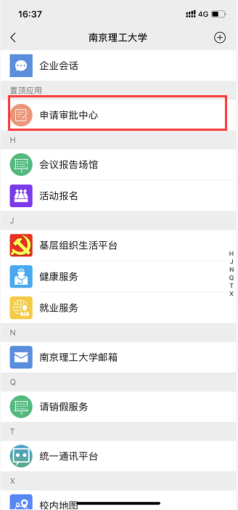

三、常见问题说明
1、企业号部分应用不可见、更换手机号、更换绑定微信问题?
答：①微信进入南京理工大学企业号-【校园助手】-【用户绑定】，选择解绑；
②退出微信登录后重登微信；
③微信扫企业号二维码或者解绑前推荐企业号给好友，重新关注绑定即可。

2、只能看到南京理工大学企业号“消息”应用，是为什么？
答：微信企业号绑定手机号与微信绑定的手机号，或者企业微信APP绑定手机号（若下载使用过企业微信APP）不一致时，会导致用户仅可见【消息】单个应用。

3、是否需要下载企业微信APP？
答：不建议下载企业微信 APP使用，若下载使用过企业微信 APP，请进入企业微信APP-设置-账号-手机号，确认绑定的手机号和微信绑定的手机号是否一致。要求企业号绑定手机号与微信绑定手机号一致。

4、若按上述说明操作后，仍不能正常使用怎么办？
答：按照正常步骤，不能及时正常使用的用户，建议尝试退出、重登微信。

5、申请审批中心中待办、进行中等代表什么功能？
答：申请审批中心中待办为待处理事项，进行中为正在进行的事项，已完成为已办理完成的事项。

